***QUAN LA SOLIDARITAT ESDEVÉ UN MODEL DE VIDA***

La solidaritat és el valor transformador del nostre món.

Amics d’El Xiprer us convida a conèixer millor El Xiprer i a més altres experiències solidàries d’arreu del món.

**IÑAKI ALEGRIA**

***ALEGRIA CON GAMBO***

**29 D’OCTUBRE A LES 20:30**

**Cercle cultural de Granollers, en el marc de les conferències *El repte de ser persona, avui* de Gran Centre Granollers.**

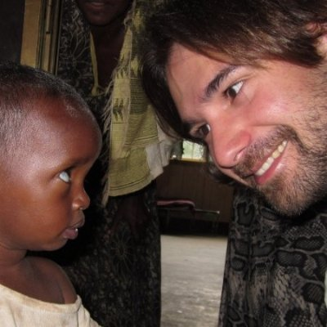“Ésuna experiència increïble en tots els sentits i en tots els aspectes de la vida: mèdica, personal, humana i espiritual. Esglaiadora. Enlluernadora. Impactant. Inoblidable. Vinculant. Excepcional. On comparteixen llit la vida i la mort", així és com il·lustra **Iñaki Alegria** seves vivències a l'hospital de **Gambo.**

**JAUME SANLLORENTE**

***SONRISAS DE BOMBAY***

**11 DE NOVEMBRE A LES 20:30**

**Sala Tarafa de Granollers**

Sonrisas de Bombay és una ONG que centra la seva acció en la lluita pacífica contra la pobresa i pels Drets Humans als barris més pobres de Bombai, els slums”.

La seva experiència vital a l’Índia mostra la lluita contra la pobresa i la marginació a un dels llocs més pobres del món. Parlem de compartir els valors i estimar les diferències.